Расписание стажировочной практики в базовом МБДОУ д/с №70 г. Ставрополя.
Цель: обеспечение практико-ориентированной подготовки педагогов дошкольных образовательных учреждений к реализации интерактивных форм и методов работы с дошкольниками.
Изучение передового опыта и формирование первоначальных навыков в области использования ИКТ-технологий и интерактивных форм и методов работы с детьми в образовательном процессе ДОУ.
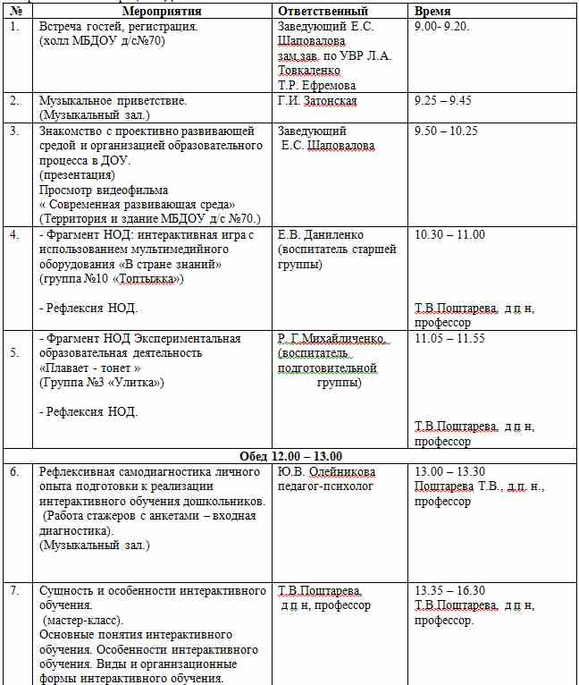
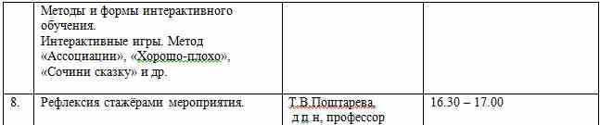
Второй день. Активная стажировка.
Цель: обеспечение практико-ориентированной подготовки педагогов дошкольных образовательных учреждений к реализации интерактивных форм и методов работы с дошкольниками.
Изучение передового опыта и формирование первоначальных навыков в области использования ИКТ-технологий и интерактивных форм и методов работы с детьми в образовательном процессе ДОУ.
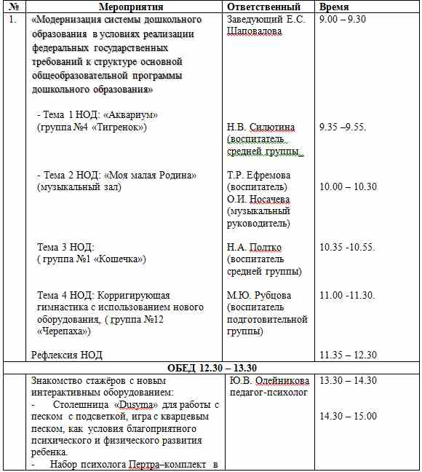
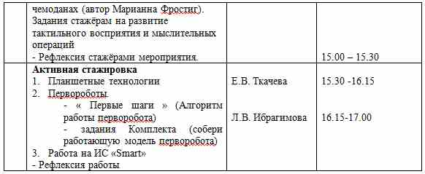
Третий день.
Активная стажировка.
Цель: обеспечение практико-ориентированной подготовки педагогов дошкольных образовательных учреждений к реализации интерактивных форм и методов работы с дошкольниками.
Изучение передового опыта и формирование первоначальных навыков в области использования ИКТ-технологий и интерактивных форм и методов работы с детьми в образовательном процессе ДОУ.
